西藏社保减免政策
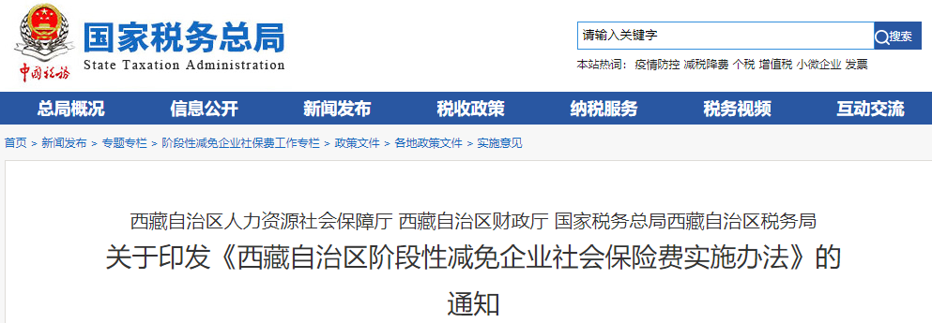
第一条 为贯彻落实习近平总书记关于新冠肺炎疫情防控工作的重要指示精神，纾解企业困难，推动企业有序复工复产，支持稳定和扩大就业，根据《社会保险法》有关规定和《人力资源社会保障部 财政部 税务总局关于阶段性减免企业社会保险费的通知》（人社部发〔2020〕11号）、《人力资源社会保障部办公厅 财政部办公厅 国家税务总局办公厅关于印发<关于阶段性减免企业社会保险费有关问题的实施意见>的通知》（人社厅发〔2020〕18号）、《中共西藏自治区委员会办公厅 西藏自治区人民政府办公厅印发<关于应对新冠肺炎疫情支持企业复工复产保持经济平稳运行的若干政策措施>的通知》（藏党办发〔2020〕2号），结合我区实际，制定本实施办法。
第二条 阶段性减免社会保险费为企业职工基本养老保险、失业保险、工伤保险(以下简称三项社会保险)单位缴费部分。
第三条 阶段性减免三项社会保险费对象为在我区各级社会保险经办机构参保登记的各类企业(含以单位方式参保的个体工商户)和民办非企业单位、社会团体等各类社会组织。
2020年2月1日以后在减免期内新开工的工程建设项目可享受阶段性减免工伤保险费政策。
减免三项社会保险单位缴费部分的单位或个人不包括机关事业单位(含参加企业职工基本养老保险的事业单位)、以个人身份参保的个体工商户和灵活就业人员。
第四条 结合我区基金承受能力，阶段性减免三项社会保险费标准和期限如下：
(一)中小微企业参保单位(含以单位方式参保的个体工商户)，免征全部单位缴费部分，免征5个月，免征费款所属期为2020年2月-6月;
(二)大型企业、民办非企业单位、社会团体等参保单位，减半征收单位缴费部分，减征3个月，减征费款所属期为2020年2月-4月;
(三)工程建设项目阶段性减免工伤保险费按照项目计划施工所覆盖的减免期占其计划施工期的比例折算减免(具体减免参数统一在社会保险信息管理系统中设置)，计划施工期及起止日期依据备案的工程施工合同核定。
第五条 企业类型的划分，根据工业和信息化部、统计局、发展改革委、财政部《关于印发中小企业划型标准规定的通知》(工信部联企业〔2011〕300号)、国家统计局《关于印发<统计上大中小微型企业划分办法(2017)>的通知》(国统字〔2017〕213号)等有关规定执行。由自治区社会保险管理局通过与经信、统计、人民银行等部门数据共享，确定企业类型，统一在社会保险信息管理系统进行参数调整，做好参保单位的减免标识。
工程建设项目按照施工总承包单位进行划分,并享受相应的工伤保险减免政策。无法确定企业类型的，由自治区社会保险管理局根据企业现有参保登记、申报等数据(以截至2019年底的数据为准)，按现行标准进行划分。
企业类型划分结论由自治区人力资源社会保障厅审核后，报自治区人民政府最终确认，并实时对外发布公告。
参保单位对企业类型划分有异议的，可向所在地社会保险经办机构提交变更申请及相关资料，经地市人社部门审核，并报自治区人力资源社会保障厅确认后予以变更。原则上，参保企业类型一旦划定，政策执行期间不做变动。
第六条 受疫情影响生产经营出现严重困难的参保单位(含参加企业职工基本养老保险的事业单位)，可向所在地社会保险经办机构提出缓缴单位缴费部分的书面申请，经地市人社部门审核，并报自治区人力资源社会保障厅审批。缓缴期间，代扣代缴的个人缴费部分应按月申报并足额缴纳。
缓缴执行期为2020年内，缓缴期限原则上不超过6个月，缓缴期间免收滞纳金。用人单位与职工协商一致，同时缓缴代扣代缴个人缴费部分的，缓缴期间的企业职工基本养老保险个人账户应缴费额不计息，期满前由参保单位及时缴费。
职工在缓缴期间申领养老、失业保险待遇的，单位及职工个人应先补齐缓缴的社会保险费。实施阶段性减免、缓缴工伤保险费政策，不影响参保职工享受工伤保险相关待遇。
第七条 疫情防控期间，全区各项社会保险业务以网上办理为主，倡导“不见面”服务，建立社会保险业务容缺经办机制，允许各参保单位通过“先办后补”、书面承诺等方式先行办理，保障参保人员的权益。
各参保单位(含缓缴单位)应依法履行好代扣代缴义务，社会保险费实行月核月缴，通过登录西藏社会保险网上服务平台(http://hrss.xizang.gov.cn)，在线办理社会保险费申报核定业务(含人员增减、基数调整)，并自行打印《社会保险核缴通知单》，及时足额缴纳各项社会保险费。
各参保单位应当提交的申报核定资料，在疫情期间可通过挂号信、快递等形式寄送至所在地社会保险经办机构，或待疫情解除后前往所在地社会保险经办机构补交。针对提供资料不全的，参保单位应限期补齐;与实际经办业务不符的，按规定办理相关补退收业务。
第八条 对已按减免前费率缴纳2月份社会保险费的企业，由所在地社会保险经办机构依职权批量在社会保险信息管理系统中做退费处理，无需参保单位提供相关材料，处理结果及时告知参保单位。
第九条 各级社会保险经办机构要切实承担主体责任，督导参保单位及时办理参保手续，按规定按月如实进行社会保险费申报，准确核定减免金额。
在减免三项社会保险费期间，及时做好参保人员个人账户记录工作，做好企业职工基本养老保险、失业保险的关系转移接续工作。

